Załącznik nr 2

do zapytania ofertowego nr:

GP.271.3.7.2022.JO

**Opis przedmiotu zamówienia**

**W ramach postępowania na: „Zakup wraz z dostawą blachy na przekrycie dachu na budynku świetlicy wiejskiej w miejscowości Leszczka Duża”.**

1. **Informacje ogólne:**

Przedmiotowe zapytanie realizowane jest w ramach funduszu sołeckiego sołectwa Leszczka Duża   
na 2022 r. jako I etap tytułowego zadania.

1. **Specyfikacja materiałów będących przedmiotem zakupu i dostawy:**

Tabela nr 1

|  |  |  |  |  |
| --- | --- | --- | --- | --- |
| **Lp.** | **Rodzaj materiału** | **Powierzchnia materiału** | **Powierzchnia efektywna** | **Powierzchnia dachu** |
| 1. | Blacha płaska na rąbek stojący w kolorze „antracyt”/”grafit” | **407.89 m2** | 384.03 m2 | 360.91 m2 |

Zamawiający zastrzega, iż przed złożeniem oferty przez Wykonawcę, konieczna jest weryfikacja powierzchni i wymiarów podanych w tabeli nr 1 oraz rysunku nr 2   
z rzeczywistymi obiektu świetlicy, zlokalizowanej na działce ewidencyjnej nr 102/5, obręb Leszczka Duża wskazanym na poniższym rysunku nr 1.

Rysunek nr 1

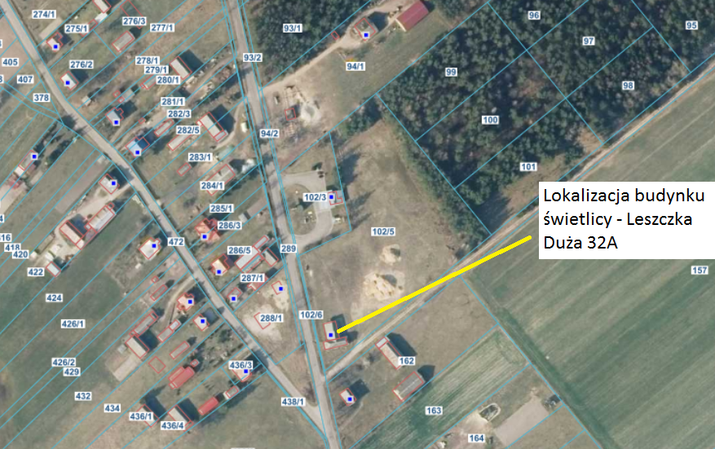

Materiały pomocnicze (rysunek nr 2): robocze pomiary istniejącego dachu na świetlicy wiejskiej w Leszcze Dużej.

Rysunek nr 2

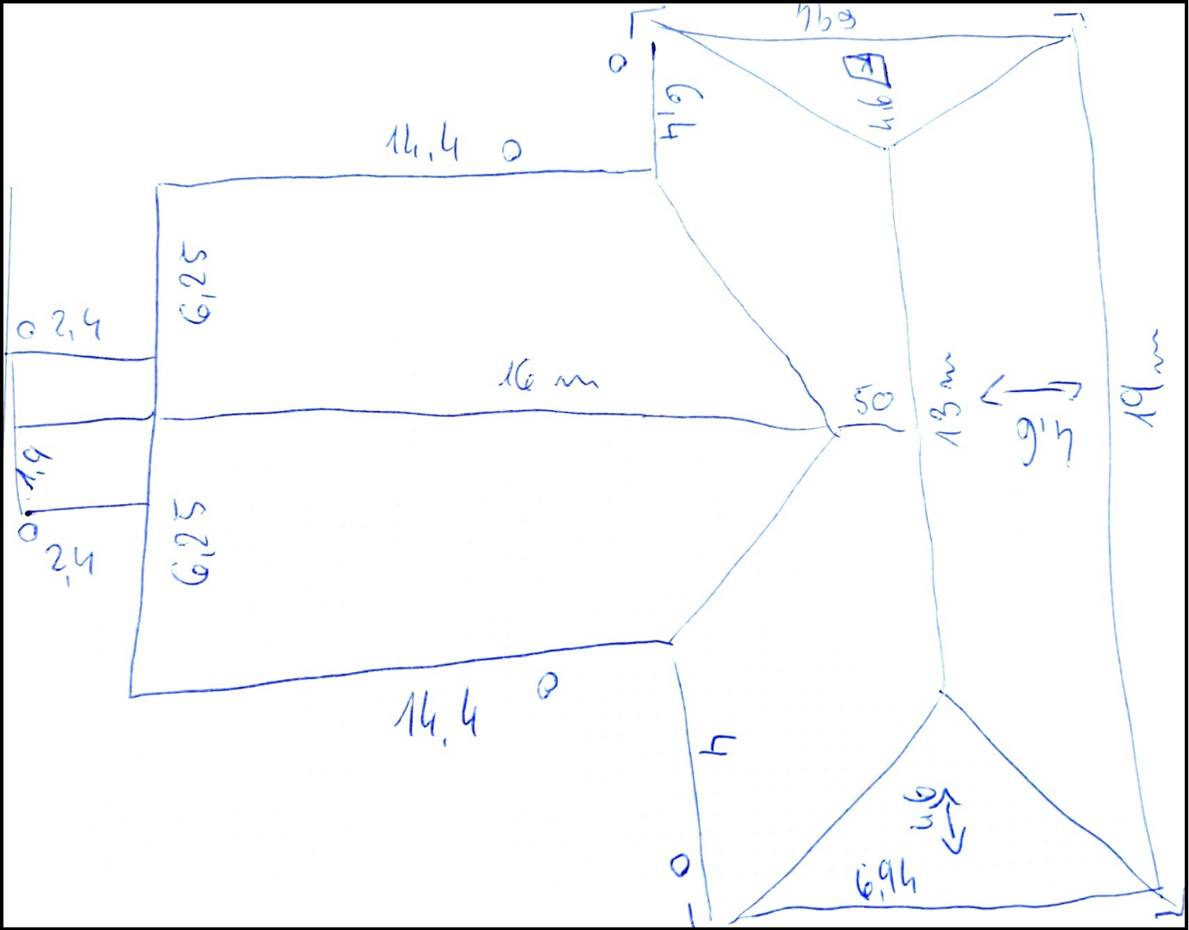

1. **Dostawa:**

Potencjalny Wykonawca dostarczy przedmiot zamówienia w nieprzekraczalnym terminie tj. **20.12.2022 r.** na adres na terenie Gminy Perlejewo wskazany przez Zamawiającego.

W cenie zamówienia Wykonawca musi dostarczyć oraz rozładować zakupione materiały. Czynności te mogą nastąpić dopiero po sprawdzeniu przez Zamawiającego zgodności dostarczonego przedmiotu zamówienia z wymaganiami określonymi w niniejszym dokumencie, potwierdzonym podpisanym przez obie strony protokołem przekazania/odbioru.